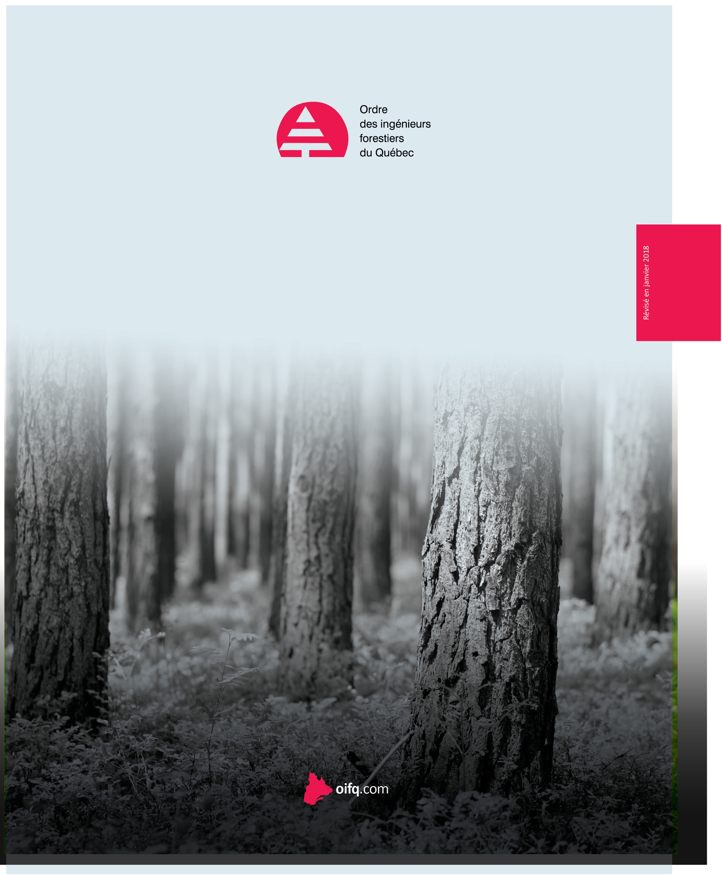

> Tableau d’évaluation des compétences Secteur forêt

**TABLEAU D’ÉVALUATION DES COMPÉTENCES – SECTEUR FORÊT**

**INSTRUCTIONS AU CANDIDAT**

**(Voir le Cahier de candidature pour les instructions générales) :**

> Ce tableau est en relation avec le **dossier académique** et le **curriculum vitae** fournis par le candidat.

> Une compétence ou un élément de compétence peut être démontré soit par une formation académique, soit par expérience professionnelle ou les deux. Il est recommandé au candidat de choisir la forme de démonstration qu’il juge la plus appropriée. À noter que les preuves et documents à fournir sont très différents. Le document **Description du niveau de référence et exigences**

**– Secteur Forêt** décrit, pour chaque compétence ou élément de compétence, ce qu’est le niveau de référence ainsi que les documents exigés et au besoin, si une attestation de témoin est requise. Le document indique également le niveau minimum exigé.

> En général, lorsque la compétence est démontrée par une formation académique, la preuve à fournir est le diplôme (ou l’attestation), le relevé de notes et la description détaillée des cours (Voir Dossier académique). Pour être reconnues, les activités académiques doivent avoir été réalisées dans une institution d’enseignement reconnue et avoir fait l’objet d’une évaluation individuelle formelle de la part de l’institution.

> Lorsque la compétence est démontrée par expérience professionnelle, le candidat doit présenter suffisamment d’informations pour montrer comment un élément de compétence donné a été acquis. Il est recommandé de présenter uniquement les informations nécessaires et spécifiques à l’élément de compétence visé, c’est- à-dire seulement les informations qu’il estime les meilleures. Pour être valable, une expérience professionnelle doit être démontrée par des documents ou attestée par un témoin ou les deux. Des descriptions de tâches ou des évaluations de rendement sont insuffisantes pour confirmer la validité d’une expérience professionnelle.

> Lorsqu’une attestation d’un témoin est exigée, voir la section **Instructions pour une attestation de témoin et formulaire** du Cahier de candidature. L’attestation vise à vérifier que le candidat a personnellement réalisé les activités qui lui ont permis d’acquérir la compétence.

> Compléter soigneusement les trois sections du tableau (Compétences professionnelles, fonctionnelles et contextuelles) :

* Dans la colonne **activités académiques**, indiquer uniquement les PRINCIPAUX cours ayant permis d’acquérir la compétence pour l’élément concerné. Le numéro de cours doit faire référence à une description de cours détaillée disponible dans le dossier académique.
* Dans la colonne **Activités professionnelles**, indiquer d’abord le numéro de l’emploi (référence au CV) concerné et indiquer ensuite les activités précises que vous avez personnellement réalisées dans le cadre de cet emploi qui ont permis d’acquérir la compétence pour l’élément concerné. Vous devez indiquer les dates de réalisation, la durée, les dossiers ou projets en cause et toute information permettant d’identifier clairement votre participation et contribution. Le document **Description du niveau de référence et exigences – Secteur Forêt** indique pour chaque élément de compétence la nature des documents à fournir. Il indique également si une attestation de témoin est requise. Les documents doivent être accompagnés au besoin des explications nécessaires pour permettre à l’analyste de trouver rapidement et facilement dans ceux-ci les informations justifiant chaque élément de compétence.
* La colonne **Commentaires** vous permet d’ajouter toute autre information utile pour l’évaluation de votre dossier.

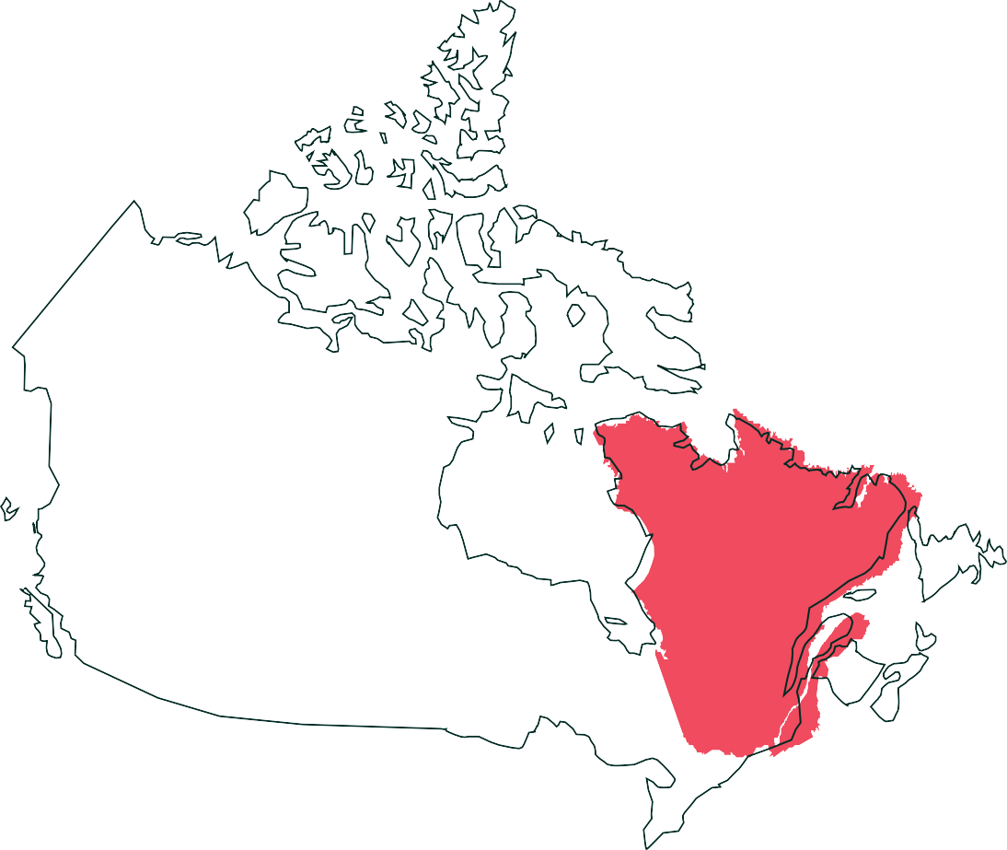

> Ne pas oublier de signer et dater à la fin à l’endroit prévu.

> Les documents transmis au soutien de la demande de reconnaissance d’équivalence qui sont rédigés dans une langue autre que le français ou l’anglais doivent être accompagnés de leur traduction en français ou en anglais. La traduction doit être certifiée par un membre de l’Ordre des traducteurs, terminologues et interprètes agréés du Québec. Les documents originaux devront être présentés.

TABLEAU D’ÉVALUATION DES COMPÉTENCES

**3**

Secteur forêt

> TABLEAU D’ÉVALUATION DES COMPÉTENCES PROFESSIONNELLES

**SECTEUR FORÊT**

**NOM DU CANDIDAT : DATE :**

|  |  |  |
| --- | --- | --- |
| CP1  **Démontrer des connaissances fondamentales pour la pratique de la foresterie dans les domaines social et scientifique** | | |
| **ACTIVITÉS ACADÉMIQUES** | **ACTIVITÉS PROFESSIONNELLES** | **COMMENTAIRES** |
| a) Démontrer des connaissances de niveau d’entrée à l’université au Québec en sciences (ex. : chimie, physique, géologie, géographie, biologie, mathématiques, statistiques) et en sciences humaines (ex. : économie, philosophie, histoire, littérature, sociologie, art, politique) | | |
|  |  |  |
| b) Démontrer des connaissances générales de niveau 1er cycle à l’université au Québec (ex. : langues, sociologie, arts, géographie, etc.) | | |
|  |  |  |
| CP2  **Communiquer de façon efficace** | | |
| **ACTIVITÉS ACADÉMIQUES** | **ACTIVITÉS PROFESSIONNELLES** | **COMMENTAIRES** |
| a) Identifier les objectifs poursuivis (informer, convaincre, influencer ou négocier), les valeurs, les attentes et les particularités des auditoires | | |
|  |  |  |

|  |  |  |
| --- | --- | --- |
| b) Communiquer verbalement de façon claire | | |
|  |  |  |
| c) Rédiger des conseils, des avis, des études ou des rapports clairs et structurés répondant aux attentes des clients | | |
|  |  |  |
| d) Effectuer des présentations | | |
|  |  |  |
| e) Vulgariser de l’information complexe | | |
|  |  |  |

|  |  |  |
| --- | --- | --- |
| f) S’assurer de la qualité de la langue parlée et écrite | | |
|  |  |  |
| g) Utiliser adéquatement la terminologie du génie forestier | | |
|  |  |  |
| CP3  **Effectuer des activités de gestion** | | |
| **ACTIVITÉS ACADÉMIQUES** | **ACTIVITÉS PROFESSIONNELLES** | **COMMENTAIRES** |
| a) Identifier les objectifs et les cibles d’un projet selon les attentes, les besoins et les enjeux | | |
|  |  |  |
| b) Déterminer les ressources humaines, matérielles et financières pour réaliser un projet | | |
|  |  |  |

|  |  |  |
| --- | --- | --- |
| c) Établir et optimiser les calendriers de réalisation et en assurer le suivi | | |
|  |  |  |
| d) Négocier, rédiger et évaluer des offres ou des ententes de services professionnels | | |
|  |  |  |
| e) Diriger les ressources humaines, les informer et les former sur les pratiques, les procédés et les méthodes de travail | | |
|  |  |  |
| f) Mettre en œuvre les politiques relatives à la santé et la sécurité au travail | | |
|  |  |  |

|  |  |  |
| --- | --- | --- |
| g) Concevoir et utiliser des programmes et des activités d’assurance qualité ou d’amélioration continue | | |
|  |  |  |
| h) Analyser la productivité et l’efficacité | | |
|  |  |  |
| i) Analyser et rédiger des plans d’affaires et des états financiers | | |
|  |  |  |
| j) Appliquer les normes de tenue de dossiers, de sécurité et d’archivage des documents | | |
|  |  |  |

|  |  |  |
| --- | --- | --- |
| CP4  **Tenir à jour et développer ses compétences** | | |
| **ACTIVITÉS ACADÉMIQUES** | **ACTIVITÉS PROFESSIONNELLES** | **COMMENTAIRES** |
| a) Établir, développer et maintenir un réseau de contacts professionnels | | |
|  |  |  |
| b) Assurer une veille technologique | | |
|  |  |  |
| c) Mettre à jour ses connaissances et être à l’affût des développements et de l’évolution de sa profession par la participation à des activités de formation reconnues | | |
|  |  |  |
| d) Inscrire sa pratique professionnelle dans un processus d’amélioration continue | | |
|  |  |  |

|  |  |  |
| --- | --- | --- |
| CP5  **Connaître et appliquer le cadre législatif et réglementaire** | | |
| **ACTIVITÉS ACADÉMIQUES** | **ACTIVITÉS PROFESSIONNELLES** | **COMMENTAIRES** |
| a) Connaître et appliquer les lois, règlements, politiques et normes en vigueur au Québec | | |
|  |  |  |
| b) Participer à leur élaboration | | |
|  |  |  |
| CP6  **Connaître et appliquer les règles d’éthique et de déontologie** | | |
| **ACTIVITÉS ACADÉMIQUES** | **ACTIVITÉS PROFESSIONNELLES** | **COMMENTAIRES** |
| a) Connaître les notions d’éthique et de déontologie | | |
|  |  |  |

|  |  |  |
| --- | --- | --- |
| b) Connaître les rôles et le fonctionnement des organismes chargés d’encadrer la pratique professionnelle | | |
|  |  |  |
| c) Connaître et comprendre le Code de déontologie de l’OIFQ | | |
|  |  |  |
| CP7  **Faire preuve de capacité d’analyse, de raisonnement critique et de leadership** | | |
| **ACTIVITÉS ACADÉMIQUES** | **ACTIVITÉS PROFESSIONNELLES** | **COMMENTAIRES** |
| a) Identifier, analyser et formuler des solutions à des problèmes complexes (argumentations logiques soutenues par des données et des analyses) | | |
|  |  |  |
| b) Concevoir et évaluer les solutions possibles en tenant compte des impacts (aspects santé, sécurité, légal et règlementaire, économique, environnemental et social) | | |
|  |  |  |

|  |  |  |
| --- | --- | --- |
| c) Diriger, organiser ou participer au travail dans un contexte multidisciplinaire | | |
|  |  |  |
| d) Mobiliser différents intervenants et utiliser des méthodes de résolution de conflits au besoin | | |
|  |  |  |
| e) Gérer des réunions efficacement | | |
|  |  |  |
| f) Écouter et tenir compte des points de vue des autres | | |
|  |  |  |

> TABLEAU D’ÉVALUATION DES COMPÉTENCES FONCTIONNELLES

**SECTEUR FORÊT**

**NOM DU CANDIDAT : DATE :**

|  |  |  |
| --- | --- | --- |
| CF1  **Connaître le milieu forestier québécois et ses ressources** | | |
| **ACTIVITÉS ACADÉMIQUES** | **ACTIVITÉS PROFESSIONNELLES** | **COMMENTAIRES** |
| a) Connaître les sols forestiers et leur classification | | |
|  |  |  |
| b) Connaître l’anatomie, la morphologie et la physiologie des végétaux, particulièrement des arbres | | |
|  |  |  |
| c) Connaître les arbres (essences) et la végétation forestière (plantes indicatrices) | | |
|  |  |  |

|  |  |  |
| --- | --- | --- |
| d) Connaître les communautés végétales, les régions écologiques et les systèmes de classification | | |
|  |  |  |
| e) Connaître la dynamique des communautés forestières | | |
|  |  |  |
| f) Connaître les ressources fauniques, environnementales et récréatives | | |
|  |  |  |
| g) Connaître les propriétés et utilisations des bois | | |
|  |  |  |

|  |  |  |
| --- | --- | --- |
| CF2  **Situer le secteur forestier québécois, ses intervenants et ses composantes** | | |
| **ACTIVITÉS ACADÉMIQUES** | **ACTIVITÉS PROFESSIONNELLES** | **COMMENTAIRES** |
| a) Connaître les intervenants, incluant les Premières Nations, et les rôles des organisations et organismes présents dans le secteur | | |
|  |  |  |
| b) Connaître le contexte forestier québécois (tenure, usages, fonctions et produits) | | |
|  |  |  |
| c) Situer ses problématiques et ses enjeux | | |
|  |  |  |
| d) Situer le secteur forestier dans les contextes microéconomique et macroéconomique | | |
|  |  |  |

|  |  |  |
| --- | --- | --- |
| CF3  **Situer la forêt dans une perspective de développement durable** | | |
| **ACTIVITÉS ACADÉMIQUES** | **ACTIVITÉS PROFESSIONNELLES** | **COMMENTAIRES** |
| a) Décrire les principes et les finalités de l’aménagement des forêts et de la sylviculture | | |
|  |  |  |
| b) Décrire les stress environnementaux et anthropiques et leurs impacts sur les forêts et sur leurs ressources | | |
|  |  |  |
| c) Décrire les impacts des changements climatiques sur les forêts | | |
|  |  |  |
| d) Connaître les notions de biodiversité au niveau spatial et temporel | | |
|  |  |  |

|  |  |  |
| --- | --- | --- |
| e) Situer l’aménagement forestier dans un contexte de développement durable | | |
|  |  |  |
| f) Connaître les principes et les principaux systèmes de certification forestière | | |
|  |  |  |
| CF4  **Utiliser les imageries, plans, dessins ou autres schémas techniques** | | |
| **ACTIVITÉS ACADÉMIQUES** | **ACTIVITÉS PROFESSIONNELLES** | **COMMENTAIRES** |
| a) Interpréter et utiliser des images numériques, des photos aériennes, et des cartes forestières | | |
|  |  |  |
| b) Interpréter et concevoir des plans et des dessins techniques | | |
|  |  |  |

|  |  |  |
| --- | --- | --- |
| CF5  **Utiliser les sciences et les technologies appropriées** | | |
| **ACTIVITÉS ACADÉMIQUES** | **ACTIVITÉS PROFESSIONNELLES** | **COMMENTAIRES** |
| a) Connaître et utiliser les mathématiques, les statistiques et la modélisation | | |
|  |  |  |
| b) Connaître et utiliser des outils informatiques et spécialisés | | |
|  |  |  |
| c) Connaître et appliquer les principes des sciences naturelles et physiques | | |
|  |  |  |

> TABLEAU D’ÉVALUATION DES COMPÉTENCES CONTEXTUELLES

**SECTEUR FORÊT**

**NOM DU CANDIDAT : DATE :**

|  |  |  |
| --- | --- | --- |
| CC1  **Concevoir et gérer des projets d’inventaire et de cartographie de la forêt et de ses ressources** | | |
| **ACTIVITÉS ACADÉMIQUES** | **ACTIVITÉS PROFESSIONNELLES** | **COMMENTAIRES** |
| a) Connaître les méthodes d’inventaire et de cartographie | | |
|  |  |  |
| b) Concevoir les plans de sondage selon les objectifs | | |
|  |  |  |
| c) Réaliser les travaux en utilisant les techniques et outils spécialisés (photos numériques, images satellitaires, photo-interprétation, outils informatiques, etc.) propres aux inventaires et à la cartographie | | |
|  |  |  |

|  |  |  |
| --- | --- | --- |
| d) Produire les cartes et rapports appropriés | | |
|  |  |  |
| CC2  **Concevoir et gérer des projets d’évaluation financière d’un arbre ou d’une forêt** | | |
| **ACTIVITÉS ACADÉMIQUES** | **ACTIVITÉS PROFESSIONNELLES** | **COMMENTAIRES** |
| a) Connaître les méthodes d’évaluation forestière | | |
|  |  |  |
| b) Concevoir les plans de sondage et déterminer les données nécessaires pour l’évaluation forestière selon les objectifs | | |
|  |  |  |
| c) Réaliser les travaux en utilisant les techniques et outils spécialisés propres à l’évaluation forestière | | |
|  |  |  |

|  |  |  |
| --- | --- | --- |
| d) Produire les rapports d’évaluation appropriés | | |
|  |  |  |
| CC3  **Concevoir et gérer des projets d’évaluation des potentiels** | | |
| **ACTIVITÉS ACADÉMIQUES** | **ACTIVITÉS PROFESSIONNELLES** | **COMMENTAIRES** |
| a) Connaître les méthodes d’évaluation des potentiels (ex. : calcul de la possibilité) | | |
|  |  |  |
| b) Concevoir les plans d’évaluation et déterminer les données nécessaires selon les objectifs | | |
|  |  |  |
| c) Réaliser l’évaluation en utilisant des méthodes, des techniques, des outils, des grilles, etc., reconnus pour l’évaluation des potentiels selon les ressources à évaluer | | |
|  |  |  |

|  |  |  |
| --- | --- | --- |
| d) Produire les rapports appropriés (ex. : calcul de possibilité forestière) | | |
|  |  |  |
| CC4  **Concevoir des prescriptions sylvicoles** | | |
| **ACTIVITÉS ACADÉMIQUES** | **ACTIVITÉS PROFESSIONNELLES** | **COMMENTAIRES** |
| a) Identifier les attentes et les objectifs visés (récolte, conservation, protection, amélioration de l’ensemble des ressources, etc.) | | |
|  |  |  |
| b) Concevoir et documenter des scénarios d’action selon l’état de l’arbre, de la forêt et des ressources du milieu et de leur évolution probable | | |
|  |  |  |
| c) Rédiger les prescriptions sylvicoles de façon appropriée | | |
|  |  |  |

|  |  |  |
| --- | --- | --- |
| CC5  **Planifier la mise en valeur des ressources forestières** | | |
| **ACTIVITÉS ACADÉMIQUES** | **ACTIVITÉS PROFESSIONNELLES** | **COMMENTAIRES** |
| a) Identifier les objectifs, les priorités et les compromis d’usage selon le territoire | | |
|  |  |  |
| b) Déterminer les informations nécessaires selon les niveaux de planification en cause (ex. : tactique vs stratégique, local vs régional, court terme vs long terme) | | |
|  |  |  |
| c) Concevoir les plans d’aménagement et les plans d’intervention | | |
|  |  |  |
| d) Rédiger les rapports appropriés | | |
|  |  |  |

|  |  |  |
| --- | --- | --- |
| CC6  **Planifier et gérer des opérations en forêt** | | |
| **ACTIVITÉS ACADÉMIQUES** | **ACTIVITÉS PROFESSIONNELLES** | **COMMENTAIRES** |
| a) Concevoir des plans et devis, gérer, superviser et réaliser des opérations:   1. d’infrastructures (routes, chemins, camps, ponts, ponceaux et autres) 2. de sylviculture (dégagement, éclaircie, plantation, etc.) 3. de récolte (matière ligneuse et autres ressources) 4. de transport 5. de conservation et protection (évaluation des risques, surveillance, prévention, intervention, etc.) | | |
|  |  |  |
| b) Analyser la conformité des travaux réalisés par rapport à la planification, apporter des correctifs si nécessaire et produire les rapports appropriés | | |
|  |  |  |
| CC7  **Planifier et gérer l’aménagement d’arbres et de boisés en milieu urbain et périurbain** | | |
| **ACTIVITÉS ACADÉMIQUES** | **ACTIVITÉS PROFESSIONNELLES** | **COMMENTAIRES** |
| a) Connaître les différents intérêts et les valeurs associées aux arbres et forêts en milieu urbain et périurbain | | |
|  |  |  |

|  |  |  |
| --- | --- | --- |
| b) Concevoir des stratégies et des actions répondant aux attentes des populations urbaines | | |
|  |  |  |
| c) Concevoir des plans d’aménagement et des plans d’opérations pour des forêts ou boisés en milieu urbain et périurbain | | |
|  |  |  |
| d) Établir des diagnostics et formuler des prescriptions pour des arbres en milieu urbain | | |
|  |  |  |
| e) Mettre en œuvre des plans, évaluer les résultats et produire les rapports appropriés. | | |
|  |  |  |